
福音エリートの管理

レムナントは救われた神様の子どもです。神様の子どもは、福音で世の中を征服するエリートがなるように努力しなければなりません。さあ、3つの管理に挑戦してみましょう。
最初、時間の管理。
朝起きて、今日、私がしなければならないことが、なにかをチェックして、そのことをあわててバタバタとするのではなく、よゆうをもってできるように時間をよくふりわけます。そして、小さいお手伝いでもすばらしくさいごまでよくします。
二つ目、霊的管理。
いくら肉的な規律をよくそろえたとしても、霊的な規律がそろっていなければ、サタンの攻撃にくずれます。それで、私たちは祈りと礼拝を絶対にのがしてはいけません。そして、その中で、神様が私にだけあたえられた「私のこと」をかならず発見しなければなりません。
三つ目、伝道を味わうこと。
花のかおりに誘われてチョウやハチが集まるように、福音を味わっていれば、福音の香りに誘われて伝道対象者が集まります。この時、自然にキリストであるイエス様を伝えれば良いのです。
この三つのことをよく管理してみるならば、福音の中ですべてのことを区分できる「目」ができます。この目は、すべてのことを事実的ながらも霊的に、客観的ながらも主観的に、合理的ながらも専門的に見ます。このような目を持った人を「福音エリート」とよびます。

月曜日
5


きょうのみことば

詩23：1～6

主は私の羊飼い。私は
乏しいことがありません
(1)



愛の神様、ありがとうございます。福音エリートとしてよばれたレムナントらしく、時間管理、霊的管理、伝道を味わうことに成功することができるように恵みをください。福音エリートになって、神様の大きい喜びになることを願って、イエスさまのお名前によってお祈りします。アーメン
❁定刻祈りの点検：昼12時□―教会のために祈りましょう。夜9時―RUTCのために祈りましょう

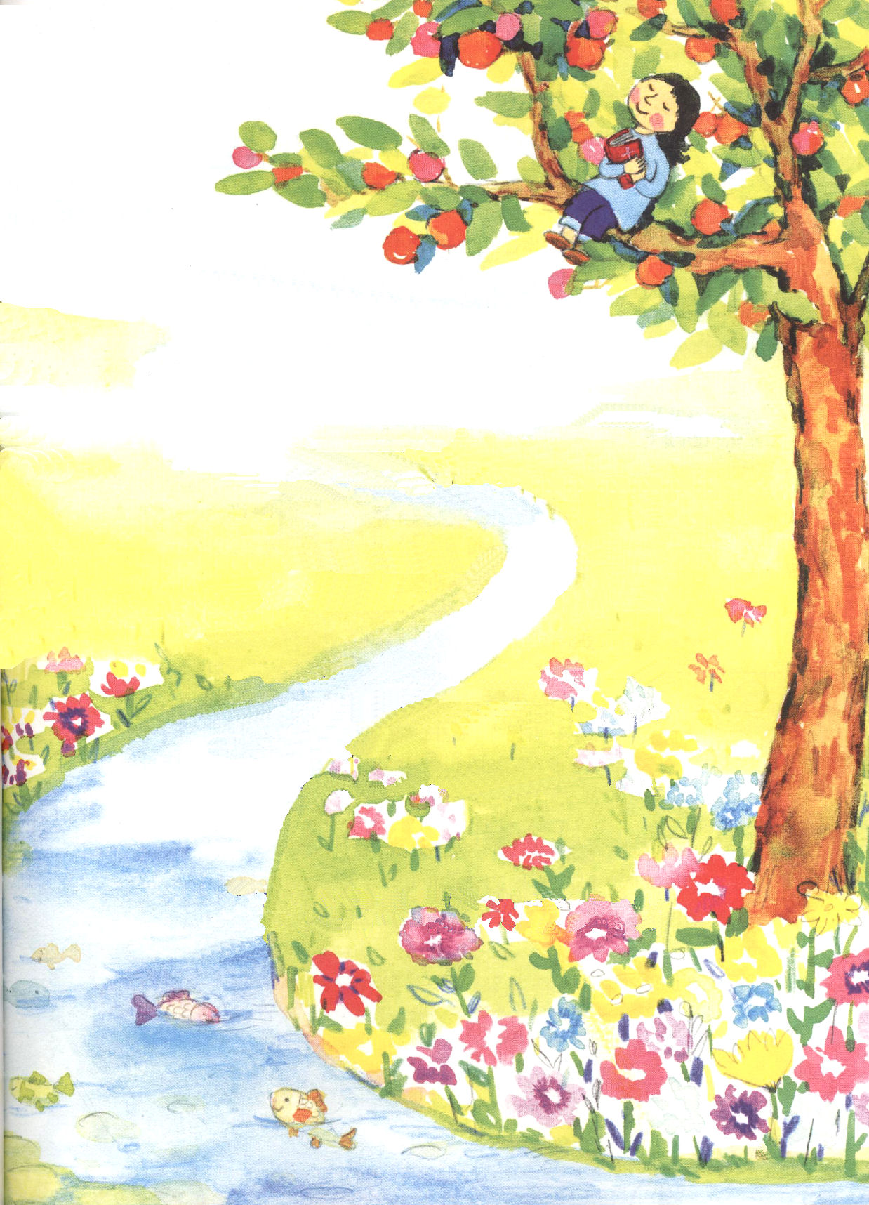

★詩篇1篇

幸いなことよ。悪者のはかりごとに歩まず、
罪人の道に立たず、あざける者の座に着かなかった、その人。
まことに、その人は主のおしえを喜びとし、
昼も夜もそのおしえを口ずさむ。
その人は、水路のそばに植わった木のようだ。
時が来ると実がなり、その葉は枯れない。
その人は、何をしても栄える。
悪者は、それとは違い、
まさしく、風が吹き飛ばすもみがらのようだ。
それゆえ、悪者は、さばきの中に立ちおおせず、
罪人は、正しい者のつどいに立てない。
まことに、主は、正しい者の道を知っておられる。
しかし、悪者の道は滅びうせる。

*詩篇1篇を一週間、つづけて黙想しながら意味を見ましょう。神様の
みことばがあたたかく、入ってきて、私がどれほどとうとい神様の
子どもであるかをさとるようになるでしょう。

新しいことをなさる神様

子どもたちが、ヘソンのあとを追いかけきながら「バカ、バカ、バカだ！」と遊んだ。ヘソンは、ばかにされることは、できるだけ無視した。
「私が学校に通っていないから、子どもたちさえ無視するのだな。そうだ、明日から村にある教会に行って、みことばの学びをしよう!」ヘソンは、その日から教会に行きはじめた。ヘソンは、神様のみことばがみつよりさらにあまいように思い、神様とお話をする(祈り)時間が、どんな時間よりもとうとく感じられた。
のちに、ヘソンに息子が生まれ、一番目は将軍に。二番目は裁判官に、三番目は医師となった。
「ああ、あれほど子どもたちにまでばかにされていた人が、あのようにりっぱに息子を育てたよ。神様の子どもになれば、あのようになるのだね」
人々はヘソンを見ながらこのように話した。
レムナントのみなさん、この話を通してなにをさとりましたか。最初、ヘソンのように貧しくて勉強をしていない人であっても、神様がともにおられれば、新しい事を行われるという事実をさとることができます。
二つ目、困難と苦しみの中で失望して挫折するのでなく、みことばと祈りの中に入れば、荒野に道をつけて砂漠に川を流されるおどろくべき神様の力を体験する可能性があることをさとることができます。
今日一日、ヘソンのように新しいことをなさる神様の力を体験しませんか。

火曜日
6

きょうのみことば

イザヤ43：14～21

先の事どもを思い出すな。
昔の事どもを考えるな。
見よ。わたしは新しい事を
する。今、もうそれが
起ころうとしている。
あなたがたは、それを
知らないのか。確かに、
わたしは荒野に道を、
荒地に川を設ける。
(18～19)

どんなむずかしい状況の中でも新しい事を行われる神様の力をにぎれるように、信仰をください。今日一日も私が神様の子どもだというプライドを持って祈りながら強く生きていけるように、助けてください。イエスさまのお名前によってお祈りします。アーメン
❁定刻祈りの点検：昼12時□―教会のために祈りましょう。夜9時―RUTCのために祈りましょう

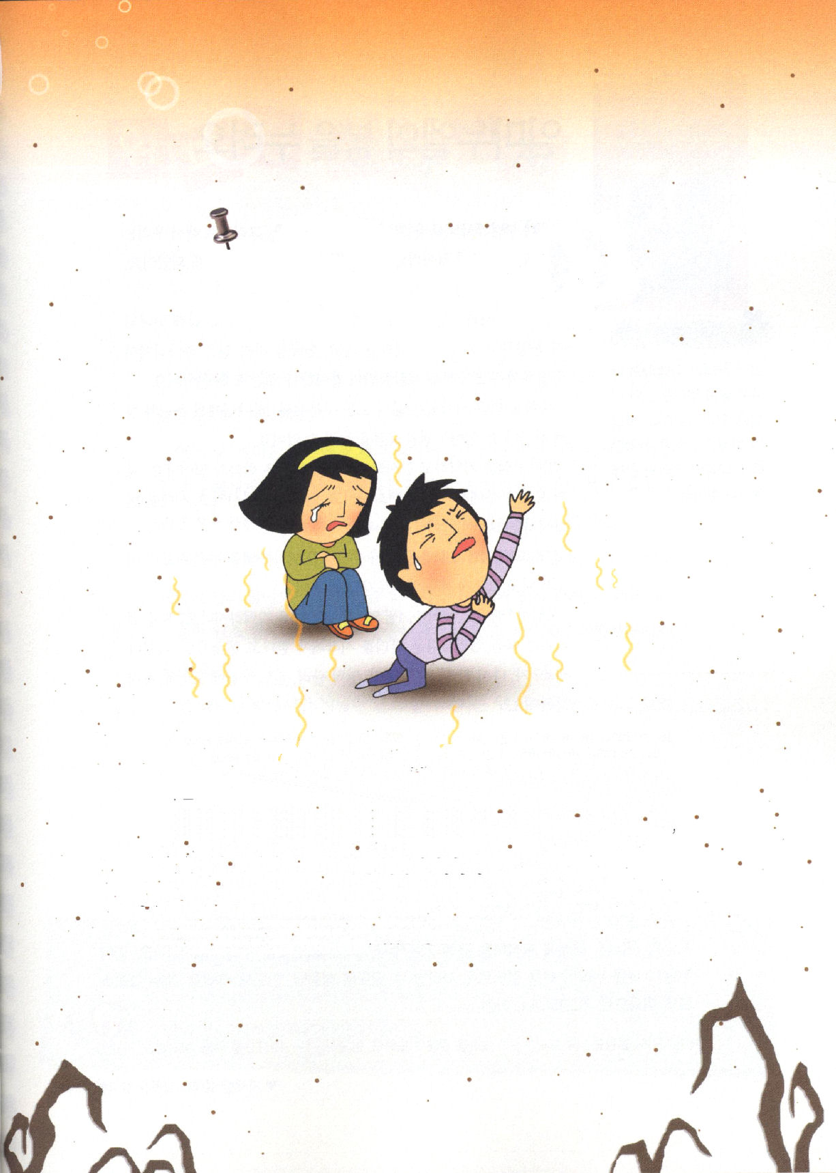

新しいことを

レムナントの前に、おわらないように見える荒野が広がっています。
だんどん、まちがった道に行くような砂漠のまんなかにいるレムナントもいます。
みなさんの現実も荒野や砂漠のような時があるのでしょうか。色えんぴつで
荒野に道を、砂漠に川をかいてください。そして、現実の中でも荒野に道を
作り、砂漠に川を流してくださる神様の働きを体験しましょう。
問題と事件は、神様の働きを体験してみるよいチャンスです。

インマヌエルの祝福を味わおう

イエス様が死に勝って復活されました。ですから、私たちは、罪のためにうしなっていた、安らかな休み(安息)をまた持つようになりました。みんながいっしょに集まって礼拝をささげられるようになりました。
聖日の朝に教会に行って礼拝をささげるのは祝福です。いっしょに神様を賛美して、祈って、みことばを聞いて、献金をすることは、神様が区別してよばれた幸いな人々だけが参加できる幸いなことです。
この福音を恵みで受けた人々は、人生のすべての部分で「神様が私たちとともにおられる」というインマヌエルの祝福を味わえます。
インマヌエルをおぼえていて感謝すれば、私の人生にたくさんの変化が起きます。人生のすべての部分で人を変化させて、現場を変化させて、時代を変化させることが起きます。
そして、聖霊様の助けを受けて、瞬間ごとにインマヌエルを味わっているなら、いつのまにか、自分も知らないうちに福音エリートになっています。
レムナントのみなさん、4月5日に黙想したみことばをおぼえていますか。福音エリートは福音エリートらしい管理をはじめなければならないと言ったでしょう。思い出せますか。もう一度、時間管理、霊的管理、伝道を味わうことに挑戦してみませんか。
水曜日
7

きょうのみことば

マタイ1：23

「見よ、処女がみごもって
いる。そして男の子を産む。
その名はインマヌエルと
呼ばれる。」(訳すと、
神は私たちとともに
おられる、という意味で
ある。

愛の神様、礼拝に参加する恵みの中でインマヌエルの祝福を味わえますように。インマヌエルの祝福を味わいながら、福音エリートとして育つことができるように聖霊様がみちびいてください。イエスさまのお名前によってお祈りします。アーメン
❁定刻祈りの点検：昼12時□―教会のために祈りましょう。夜9時―RUTCのために祈りましょう



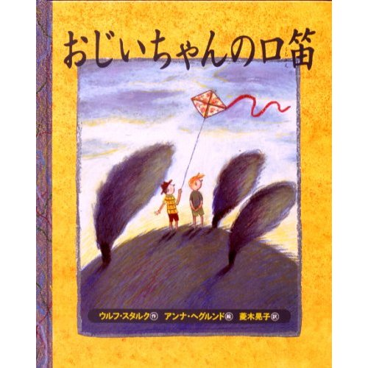

おじいちゃんの口笛
ウルフ スタルク (著), アンナ ヘグルンド (イラスト)
ほるぷ出版

<おじいちゃんの口笛>は、二人の子どもとニルスおじいさんの友情をたんたんと
美しく描いた本です。
ある日、ペラと自分になぜおじいちゃんがいないのか疑問を持つようになります。
友だちのウペには、誕生日5プレゼントをくれて、コーヒーをもくれて、ゼリーの
ようなとろんとした豚足を食べるおじいさんがいるのに。
ペラは、ヌペといっしょに養老院にいるヌペのもうひとりのおじいちゃんに会いに
行きました。ペラとニルスおじいさんは、はじめての出会いで、おじいちゃんと孫の
関係になりました。ずっとニルスおじいさんは、一人でさびしくすごして、ペラには
おじいちゃんがかならず必要だったんですよ。
いつも養老院の部屋だけで過ごしたニルスおじいさんは、二人の子どもをとおして
忘れていた生活についての大切さを感じるようになります。輝く太陽、鳥の鳴き声、
あまい花のかおり、生きているということに対する喜び、子どもだった時に感じた
おもしろさ、笑いの大切さです。
でも、ニルスおじいさんはすぐになくなってしまい、二人の子どもは葬儀場で
おじいさんと最後のあいさつをするようになります。
私たちのまわりにはニルスおじいさんのように、さびしくて孤独な人々が多いです。
ニルスおじいさんに人生の喜びをプレゼントした二人の子どものように、人生で
もっともうれしい知らせ(福音)を人々にプレゼントしませんか。なぜそうしなければ
ならないかですか？私たちはまわりの人々を変化させて、現場を変化させながら、
時代を変化させる神様の伝道弟子として呼ばれたからです。

学校生活をどのようにすれば
よいのですか

レムナントがほとんどの時間をすごす学校は、世の中のいろいろな知識と可能性を教えてくれるところです。しかし、神様を認めない教えが多いのです。
「うわぁ、よかった。私は神様を認めない学問は学ばずにいよう!」と話すおともだちがいるならば、本当になにかを知らないでいうことです。学校は、ばかにしてはいけないところなのです。それでも、おそれたり、うらやましく思うところでもありません。学校もまた、神様が治めておられる(絶対主権)下で動くところです。それで、私たちは霊的な力を持って学校生活をしなければなりません。
わかっていても、よくできませんか？聖書の中に、とてもよい＊ロールモデルがあります。だれでしょうか。ダビデです。ダビデは羊飼いでいた時、ライオンが羊をくわえて行けば、口をさいて羊を救いだすほど、最善をつくして羊を守りました。ダビデが最善をつくせた理由は、聖霊様に満たされる力を受けたからです。サウル王に追われた時も「主は私の羊飼い。私は乏しいことがありません」と告白するほど、霊的な力を持っていました。
みなさんも霊的な力を持つことができます。今日一日、聖霊様がくださる満たされる力を持って、ダビデのように勝利しましょう。

＊ロールモデルとは、自分が当然しなければならない職責や任務などの手本になる対象。

木曜日
8

きょうのみことば

Ⅰサムエル16：11～13

サムエルは油の角を取り、
兄弟たちの真ん中で彼に
油をそそいだ。主の霊が
その日以来、ダビデの
上に激しく下った。
サムエルは立ち上がって
ラマへ帰った。 (13)

聖霊様がくださる満たされる力をもって学校生活で成功するレムナントにならせてください。神様が治めておられることの中で、堂々と福音をあかしできるように勇気をあたえてください。イエスさまのお名前によってお祈りします。アーメン
❁定刻祈りの点検：昼12時□―教会のために祈りましょう。夜9時―RUTCのために祈りましょう



神様がくださる力を受けよう！
レムナントのみなさん、ダビデは自分だけの聖霊に満たされる方法が
ありました。詩をつくり、琴で賛美をして、聖霊に満たされる力を
受けました。みなさんは、いつ、聖霊に満たされる力を受けますか。
よく考えてみましょう。そして、いつ聖霊に満たされる力を受けるか
時間を持つか、絵で表現してみましょう。

神様が
用いられる人

ルステラの町に、生まれてからずっと歩くことができない足のなえた人がいました。伝道旅行をしていたパウロは、その人をじっと見ました。救われる信仰が見えました。
「あなたの足でなっすぐに立ちなさい」
パウロが話しました。すると足のなえた人がむくっと起きて歩きはじめました。
「世の中に、こんなことが!たしかに神が人の姿でおりてきたよ!バルナバ、あなたはゼウスでしょう。パウロ、あなたはヘルメスでしょう」
そのおどろくべき光景を見ていた人々は、バルナバとパウロにいけにえをささげると言いました。この時、バルナバとパウロはおこって、服をやぶりながら話しました。
「私たちはあなた方と同じ人間です!私たちが福音を伝えるのは、あなた方がこういうむなしいことをすてて、天と地と海と万物をつくられた、生きておられる神様に立ち返るためなのです!」バルナバとパウロは、すべての栄光を神様に帰しながら、人々が自分たちにいけにえをささげるのをやめさせました。
世の中にはすぐれた人が本当に多くいます。しかし、神様は「本当に」伝道する人を用いられます。
ところで、時々神様がなさった働きを自分がしたように思ってかんちがいする人々がいます。おろかな人々にまちがいないです。それで、神様はバルナバとパウロのように、ただ神様に栄光を帰す人を用いてくださいます。そして、どんな迫害の中でも信仰を失わないでおそれに勝つ人を用いられます。
金曜日
9

きょうのみことば

使徒14:8～10

この人がパウロの話す
ことに耳を傾けていた。
パウロは彼に目を留め、
いやされる信仰があるのを
見て、大声で、「自分の
足で、まっすぐに
立ちなさい。」と言った。
すると彼は飛び上がって、
歩き出した。 (9-10)

神様、サタンの奴隷になって霊的に足のなえた人なった人々を生かす伝道者として、レムナントとして私を呼んでくださって感謝します。ただ神様にだけ栄光を帰しながら迫害をおそれないで大胆になりますように。イエス・キリストのお名前によってお祈りします。アーメン
❁定刻祈りの点検：昼12時□―教会のために祈りましょう。夜9時―RUTCのために祈りましょう

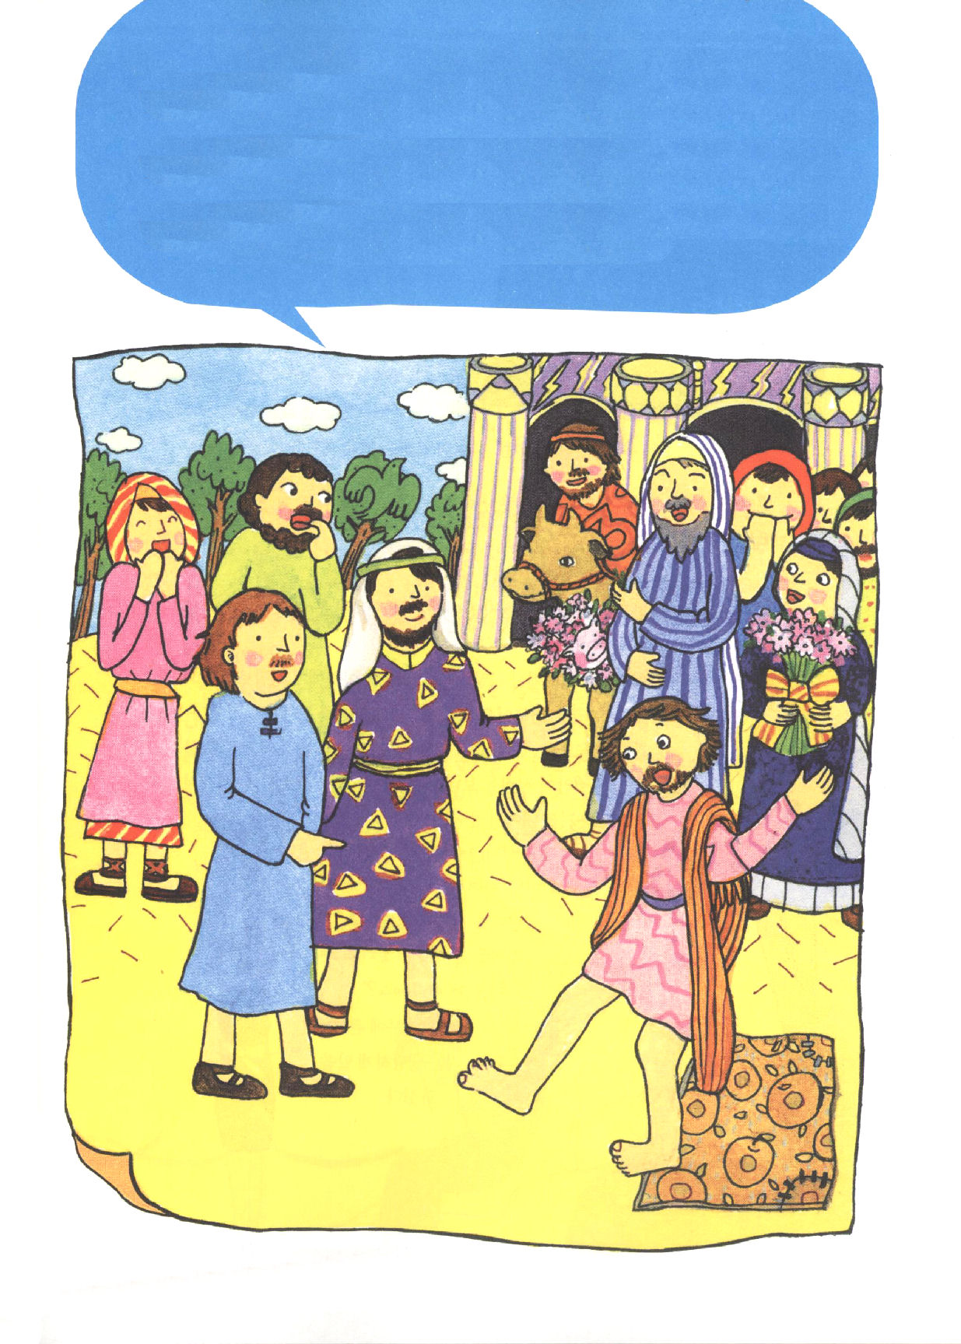
神様の恵み

バルナバとパウロは、もともととうとく用いられていたのでしょうか。
ちがいます。バルナバとパウロが、すごい人だったから足なえを立てたの
ではありません。神様が恵みでなさった奇跡です。しかし、ルステラに
いた人々は、それを知らないでバルナバとパウロにいけにえをささげようと
しました。下の絵に７つのものがかくれています。さがしてみましょう。

かくれたもの：星、たいこ、豚の顔、りんご、えんぴつ、いなずま、スルメ、数字の３

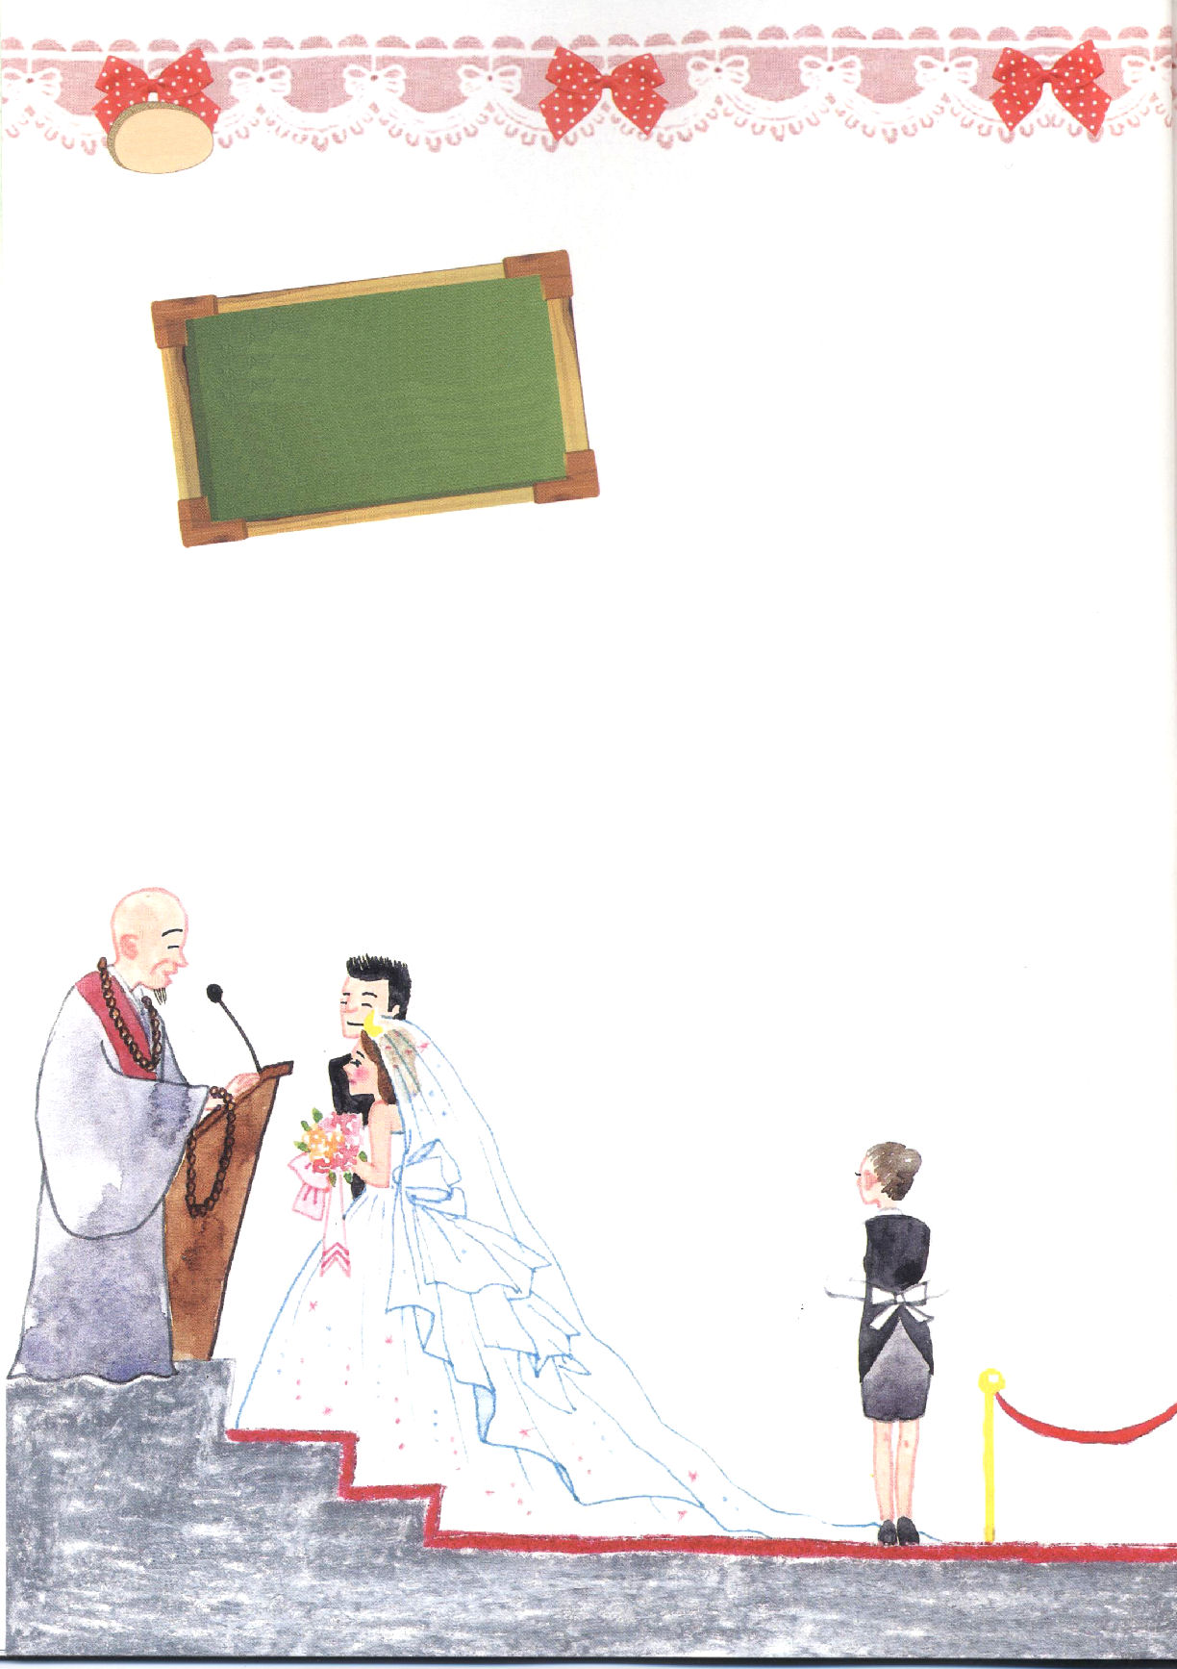

10日（土）

文化を代表する
教会が必要です！

「先生、きのう、親戚の結婚式に行ってきたのですが、おぼうさんが司式をして
いたのですよ！そんなことは、はじめて見ました」

私を見るやいなや、したいお話が多いのか、ヨシミが奥に引っぱっていって話した。
ヨシミの話はこうだった。
田舎の教会執事であるおじさんが、長女を仏教の家の息子の嫁にすることに
なって、新郎の両親がいつもなかよくしているおぼうさんに司式をたのんだのだった。
ヨシミは、心の中で「おじさんは神様の子どもなのに、なぜお姉ちゃんを仏教の
家に嫁にいかせるのだろうか」となやんでいた。そして、勇気を
もってたずねた。
「おじさん、私がなやんでいるんだけれど、おじさんは、
神様の子どもでしょう。なのに、なぜ、お姉ちゃんを
仏教の家のお嫁さんにするの？司式も牧師先生を
よんでしなくちゃならないでしょう」
ヨシミの質問に
おじさんは
とてもつめたく
答えた。

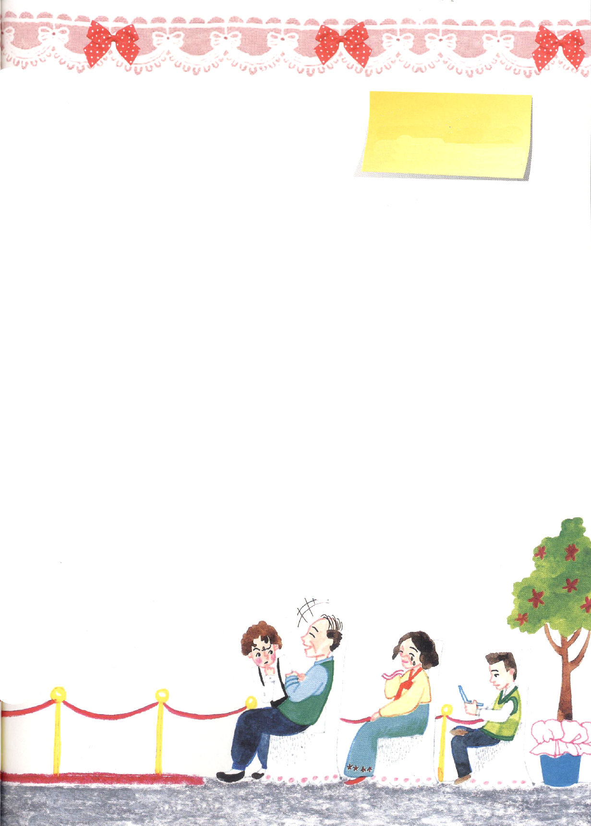

❁定刻祈りの点検：
昼12時□
―教会のために祈りましょう。
夜9時□
―RUTCのために祈りましょう

「結婚というのは、新郎新婦がおたがいに好きならば、宗教がちがっても、気に
しなくていいんだよ。そして、あの家はお寺をたてたほどお金もちだ。私が
娘のおかげで祝福されるよ。ハハハ」
ヨシミはおじさんの話にショックを受けた。おじさんは、宗教と福音のちがいを
まったく知らなかったのだ。
私はヨシミの手をぎゅっとにぎって目を見つめながら話した。
「ヨシミ、先生は、日本の宣教現場に行ってみたことがあるよ。そこに行ってみたら
お金もちの人がお金を出してお寺を立てていた。毎日、毎日、どれほどおがんで
いたか、お線香のにおいがしみついていたよ。町全体が仏教の影響を完全に
受けていた。
ヨシミ。今、この時代は、教会と信徒がすべて力がない時代だよ。国の文化の
代表だと言えるほどのお寺があちこちに立っているのに、教会はないだろう。
だから、教会堂の建築を通して、地域の偶像文化を福音文化に変える代表的な
教会が立てられて、世界を生かすRUTCが世界のあちこちに立てられないと
いけないんだよ」
ヨシミは、にぎっていた私の手をしっかりとにぎりかえした。胸の中に契約の
情念が生まれたようだった。
私は、神様の奥義であるイエス･キリストの福音を知って、この時代の
偶像と戦うヨシミを思い描いて、レムナントに対してもう一度、
考えるようになった。

